Wirtschaftssprache – Rechnung

# Situation

Sie haben ein kleines Einzelunternehmen und verkaufen Brennholz.

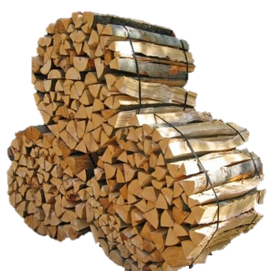Ein Herr Gerardo Montefiore aus Bellinzona hat bei Ihnen Holz in der Form von 1 m-Spälten bestellt:  
 12 Ster[1] Buchenholz  
 7 Ster Birkenholz  
 4 Ster Fichte  
Das Holz sollte mindestens zwei Jahre gelagert sein.

Die Ware haben Sie gestern per Lastwagen ins Tessin transportieren lassen.

Die Ster-Preise inklusive Lieferung (ab 20 Ster Gesamtvolumen) innerhalb der Schweiz sind für Buchenholz CHF 155.00, für Birkenholz CHF 170.00 und für Fichte CHF 135.00.

Sie verlangen eine Zahlung innert 30 Tagen und bieten 3 % Skonto, wenn Herr Montefiore innert 10 Tagen bezahlt.

# Aufgabe

Erfinden Sie einen Namen für Ihre Firma und schreiben Sie Herrn Montefiore eine Rechnung für das Holz.

**Wichtig** Bei Masseinheiten und Franken verwenden Sie ein geschütztes Leerzeichen,  
z. B. 12 Ster oder auch 3 %  
  
Dieses geben Sie mit der Tastenkombination  Ctrl – Shift – Leertaste  ein.

*In diesem Text habe ich anstelle des «normalen» geschützten Leerzeichens ein schmales, geschütztes Leerzeichen (Spatium[2]) eingefügt.*

1. 1 Ster = 1 m3
2. Achtelgeviert, Unicode 200a (Code eingeben, gefolgt von Alt-c)